Wereldoorlog I – De Gro(o)te Oorlog
>> België in de Gro(o)te Oorlog <<
WERKBUNDEL LEERLINGEN

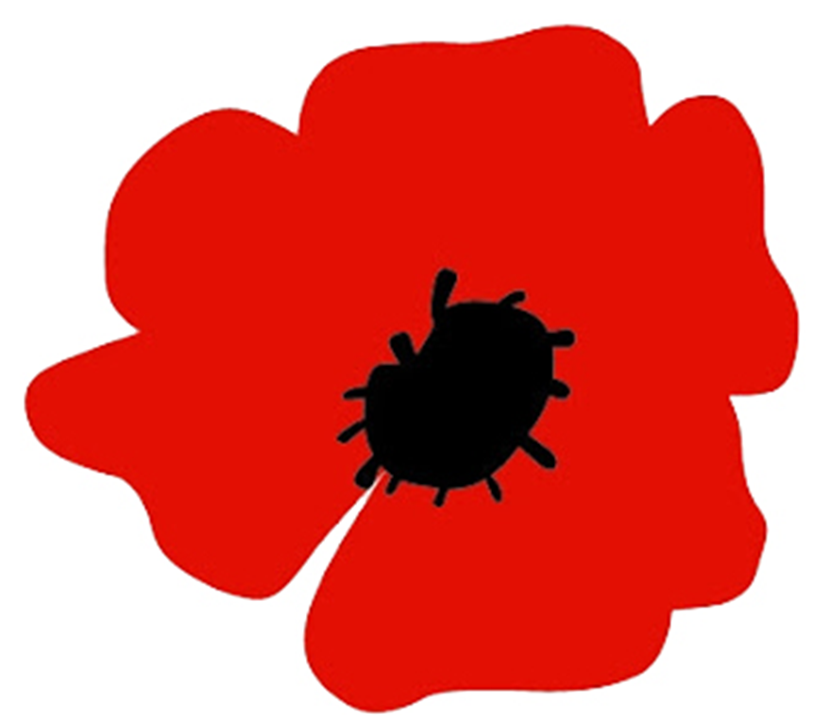

Naam: ………………………………………………………………
Klas: ……………

Les 1: Aanleiding van Wereldoorlog I

Oefening 1
Duid de begin- en einddatum van Wereldoorlog I aan op de tijdlijn.

1920
1915
1910

De begindatum van WOI is …………………………………………………………….
De einddatum van WOI is …………………………………………………………….

Oefening 2
Vul de tekst aan met de volgende woorden:
Ferdinand – Princip – doel – moordenaar – geweer – jonge man – Herzegovina – Oostenrijkse troonopvolger – politieagent – 28 juni 1914 – Gavrilo – zes – terroristen – makkers – halfuur – route – agent – Oostenrijks-Hongaars – Bosnië – troonopvolger – stadhuis – Europa – wapenwedloop – Eerste Wereldoorlog – chauffeur – Sophie

……………………………… Princip was een ……………………………… met een wens. Hij wilde een ……………………………………………………………… dat niet langer bij het ……………………………………………………………… Rijk zou horen. En dat Bosnië zich samen met ……………………………………………………………… bij Servië zou aansluiten. En wat is er dan meer symbolisch dan de ……………………………………………………………… te vermoorden.
Samen met twee ……………………………………………………………… van zijn terroristische clubje bedacht Princip een plan.
Op ……………………………………………………………… bezocht troonopvolger Frans ………………………………………………………………, samen met zijn vrouw Sophie, de stad Sarajevo. De stemming was goed en Frans genoot van alle aandacht. Het koppel reed in een stoet van ……………………………… auto’s over de appelkade naar het stadhuis.
Wat Ferdinand niet wist is dat ondertussen Princip met zijn kameraden zich had geplaatst langs de ……………………………… van Ferdinand.
De eerste ……………………………… in de rij verstijfde van angst en hield de bom stevig in zijn handen.
De tweede moordenaar vond het een beetje onduidelijk in welke auto de troonopvolger precies zat. En besloot het daarom even na te vragen aan een ………………………………. Hij bedankte de ……………………………… en gooide de bom. De bom miste zijn ……………………………… en kwam onder de verkeerde auto terecht. De ……………………………………………………………… reageerde koelbloedig en besloot de optocht gewoon verder te zetten.
De resterende ……………………………………………………………… vonden het zo spannend dat het ook hen niet lukte om Frans te vermoorden.
Na het bezoek aan het ……………………………………………………………… moest het echtpaar op dezelfde weg terug. Maar vanwege die aanslag besloten ze heel verstandig een andere route te nemen. Helaas had de eerste ……………………………………………………………… deze boodschap niet helemaal meegekregen en volgde dus na vertrek de oude route.
En juist daar stond ……………………………………………………………… te wachten. Hij aarzelde niet, sprong op, trok zijn ……………………………………………………………… en schoot twee keer. De mooie ……………………………………………………………… stierf ter plekke, Frans raakte in coma en stierf een ……………………………………………………………… later. Princips’ schot weerklonk in een ……………………………………………………………… die strak stond van het oorlogsenthousiasme.
Het ontketende een ………………………………………………………………* in een verstrikt systeem van bondgenootschappen.
Het schot van Princip was zo ook het startschot van de ……………………………………………………………….

*wapenwedloop = een race om de beste en meeste wapens en om de meeste macht.

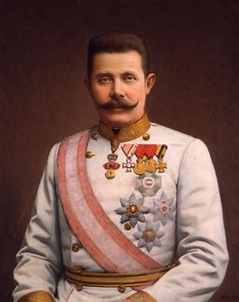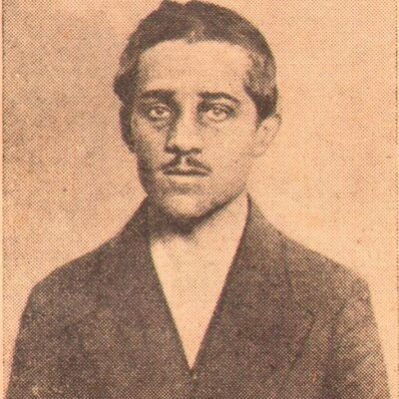
Oostenrijkse troonopvolger Frans Ferdinand Gavrilo Princip

Les 2: Bondgenootschappen

Oefening 1
Wat is een bondgenootschap ?

Een bondgenootschap is …………………………………………………………………………………………………………………………………………………………………………………………………………………………………………………………………………………………

Oefening 2
Wat waren de namen van de twee bondgenootschappen in de Eerste Wereldoorlog ?

- ……………………………………………………………
- ……………………………………………………………

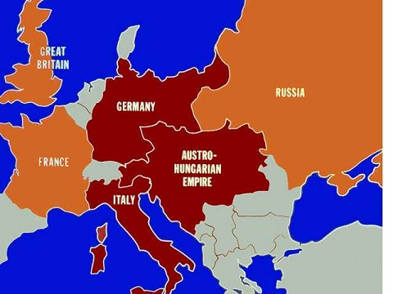
Bondgenootschappen Eerste Wereldoorlog

Oefening 3

Geef de landen, die in dezelfde bondgenootschap horen, dezelfde kleur.
Triple Alliantie = groen
Triple Entente = oranje

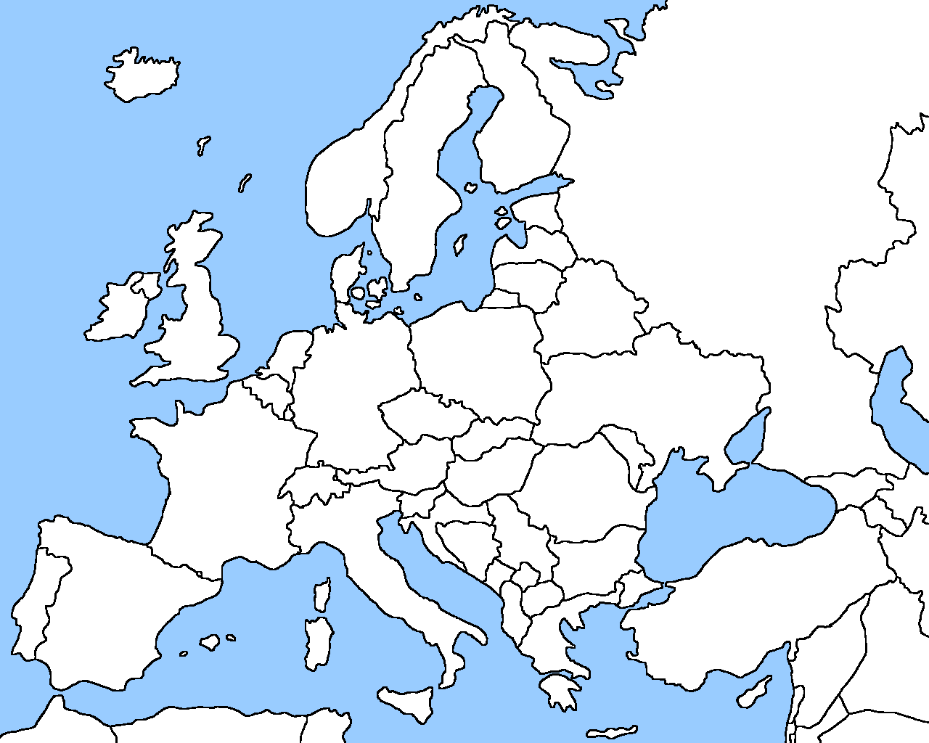

De Triple Alliantie bestond uit:
- …………………………………………………………
- …………………………………………………………
- …………………………………………………………
De Triple Entente bestond uit:
- …………………………………………………………
- …………………………………………………………
- …………………………………………………………

Les 3: De barmhartige Samaritaan in elk van ons

Het verhaal van de Barmhartige Samaritaan:
Link om de tekst te beluisteren: https://youtu.be/j05L8I0HM5I
QR-code om de tekst te beluisteren:
Joël dringt zich weer wat naar voren. Hij wil zo graag horen wat Jezus zegt.
Bij Jezus staat een wetgeleerde, een farizeeër. Joël kan nog net horen dat hij Jezus een vraag stelt. “Meester”, zegt hij, ”wat moet je doen om in de hemel te komen, om eeuwig leven te krijgen?”
Joël is meteen een en al oor. Want dat wil hij ook graag. In de hemel komen. Misschien geeft Jezus daar wel een makkelijk antwoord op. De wetgeleerden zeggen dat je zoveel moet en niet moet doen. Jezus stelt de wetgeleerde ook een vraag. “Wat staat er in de wet geschreven?” Ja, denkt Joël, da’s ook een makkie voor een wetgeleerde, die weet natuurlijk precies wat er in de wet staat.
En daar komt het antwoord ook meteen: “God liefhebben met alles wat je hebt en bent en je naaste als jezelf.” “Dat is een goed antwoord”, zegt Jezus, “doe dat en je zult leven.”
“Maar wie is mijn naaste dan?” vraagt de wetgeleerde. Nou, denkt Joël, da’s nogal makkelijk, alle mensen waar je van houdt natuurlijk. Want die heb je lief.

“Ik zal jullie een verhaal vertellen”, zegt Jezus.
“Op de eenzame weg van Jeruzalem naar Jericho loopt een man. Alleen. Uit de bosjes komt een stel rovers. Ze pakken zijn spullen af, slaan hem, nemen zijn kleren mee en laten hem in de brandende zon achter, half dood.
Toevallig komt er na een poosje een priester aan. Hij ziet de man liggen maar loopt met een boogje om hem heen. Na een poosje komt er een man langs die in de tempel zingt, een Leviet. Hij ziet de man liggen. Maar….. hij loopt ook door.
Er komt nog iemand aan. Maar dat is een vijand van deze man. Het is een Samaritaan.
Hij ziet de gewonde man liggen en krijgt medelijden met hem. Hij giet olie en wijn in de wonden en verbindt ze. Voorzichtig zet hij de man op het ezeltje en brengt hem zo naar de herberg.
Hij verzorgt de man die nacht en de volgende dag geeft hij de baas van de herberg geld en vraagt voor de man te zorgen tot hij beter is. “…… en als het meer kost, dan betaal ik je als ik weer terug kom”.
Jezus kijkt de wetgeleerde aan. “Wie, denk je, is de naaste geweest van deze gewonde man?”
Joël kijkt naar de wetgeleerde. Z’n gezicht staat boos. Hij geeft als antwoord: “Degene die medelijden met hem heeft getoond”.
“Doe jij dan net zo” zegt Jezus.
Een makkelijk antwoord?, denkt Joël, dat is het niet echt. Iets aardigs doen voor iemand die je haat is onmogelijk, of toch niet? Hij heeft weer iets om over na te denken.

Oefening 1
Wat is de link tussen het verhaal van de Barmhartige Samaritaan en WOI ?
…………………………………………………………………………………………………………………………………………………………………………………………………………………………………………………………………………………………

Les 4: We leren 4 personages kennen die WOI op hun manier beleefden

De opdrachten die hieronder staan, hangen samen aan de ‘webquest’ die de leerkracht heeft ontworpen. Per personage werken jullie deze opdrachten uit. Op de webquest staat precies beschreven hoe jullie aan de slag moeten gaan. De leerkracht loopt rond om jullie te helpen als jullie ergens vast moesten zitten.
De link voor de ‘webquest’: http://themawereldoorlog1.simplesite.com/
QR-code voor de ‘webquest’:

Hendrik Geeraert

Opdracht 1
Lees de website (link via webquest) grondig en beantwoord daarna onderstaande vragen.

1 Wat is de geboortedatum van Hendrik ?
……………………………………………………………………………………………………………………………………………
2 Waar woonde Hendrik ?
……………………………………………………………………………………………………………………………………………
3 Wat was het beroep van Hendrik in die tijd ?
……………………………………………………………………………………………………………………………………………
4 Hoe heette de vrouw waarmee hij trouwde in Veurne ?
……………………………………………………………………………………………………………………………………………
5 Hoeveel kinderen kreeg Hendrik samen met zijn vrouw ?
……………………………………………………………………………………………………………………………………………

Opdracht 2
Hendrik heeft het in zijn tekstje over bruggen. Deze bruggen mochten absoluut niet in de handen komen van de Duitsers, maar dat gebeurde wel.

1 Teken een brug, zoals jij denkt dat die brug eruit heeft gezien in WOI.

2 Onder de tekening schrijf jij hoe jij jouw getekende brug het beste kunt beschermen tegen de Duitsers die op de loer liggen.
………………………………………………………………………………………………………………………………………………………………………………………………………………………………………………………………………………………………………………………………………………………………………………………………………………………………………

Fritz Haber

Opdracht 1
Lees het artikel (link via webquest) en beantwoord daarna onderstaande vragen.

1 Waarvoor kreeg Fritz de Nobelprijs voor de scheikunde ?
……………………………………………………………………………………………………………………………………………
2 Wat was de rol van Fritz in de Eerste Wereldoorlog ?
…………………………………………………………………………………………………………………………………………………………………………………………………………………………………………………………………………………………

Opdracht 2
Duid op het kaartje aan waar Pruisen ligt.

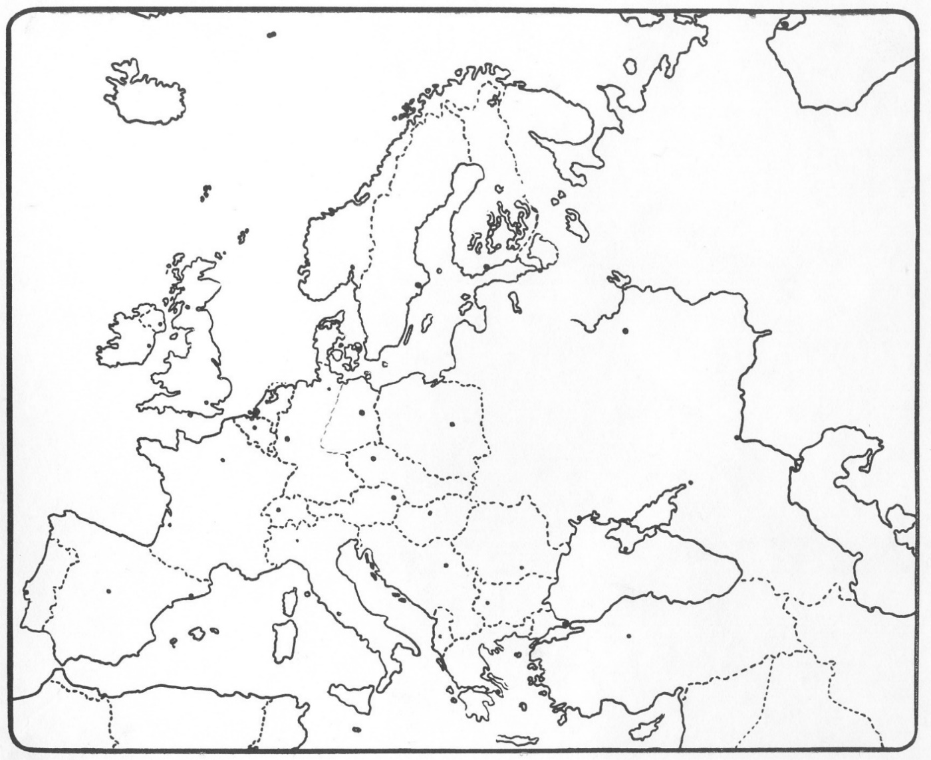
Bekijk daarna de twee onderstaande kaarten van Europa. De linkse kaart is de kaart van Europa uit WOI, de rechtste kaart is de kaart van Europa van nu. Zie jij bepaalde verschillen ? Schrijf deze verschillen op onder deze kaarten.

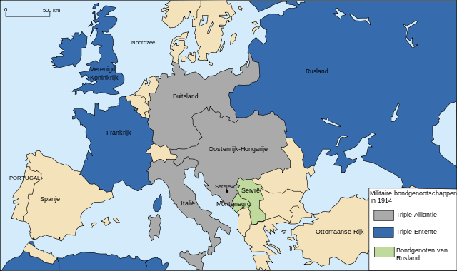
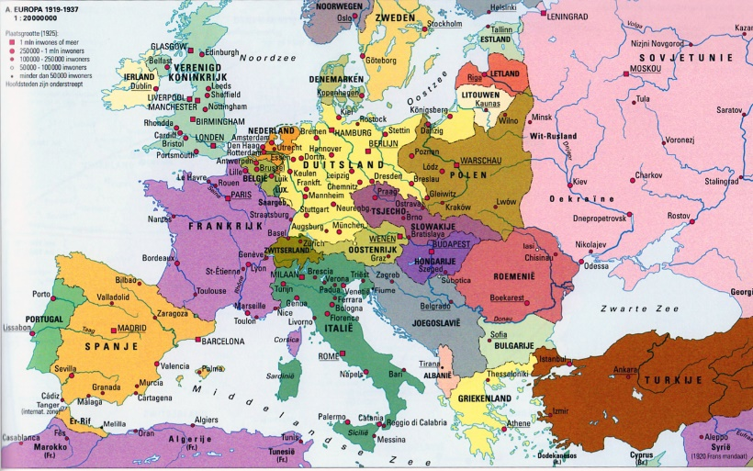
Kaart Europa uit WOI

Kaart Europa nu

Verschillen:
……………………………………………………………………………………………………………………………………………………………………………………………………………………………………………………………………………………………………………………………………………………………………………………………………………………………………………………………………………………………………………………………………………………………………………………………………………………………………………………………………………………………………………………………………………………………………………………………………………………………………………………………………………………………………………………………………………………………………………………………………………………………………………………………………………………………………………………………………………………………………………………………………………………………………………………………………………………………………………………………………………………………………………………………………………………………………………………………………

Joe English

Opdracht 1
Lees de website (link via webquest) grondig door en beantwoord onderstaande vragen.

1 Wat is de geboortedatum van Joe ?
……………………………………………………………………………………………………………………………………………
2 Wat is de volledige naam van Joe English ?
……………………………………………………………………………………………………………………………………………
3 Wat was het beroep van Joe voor de oorlog ?
……………………………………………………………………………………………………………………………………………
4 Wat maakte Joe voor de twee gesneuvelde soldaten ?
……………………………………………………………………………………………………………………………………………

Opdracht 2
De achternaam van Joe English zorgde wel voor wat verwarring. Vele mensen dachten dat hij van Groot - Brittannië afkomstig was, maar dat bleek niet het geval. Waar komt jouw achternaam vandaan ? Als je dit niet gevonden kunt krijgen op het web, zoek je de afkomst van de volgende namen:

Eigen naam: ………………………………………………………………………………………………………………………
Janssen: …………………………………………………………………………………………………………………………….
Armstrong: ………………………………………………………………………………………………………………………..
Gordon: ……………………………………………………………………………………………………………………………..

Madame Tack

Opdracht 1
Lees de biografie (link via webquest) van Madame Tack. Beantwoord daarna onderstaande vragen.

1 Met welke dieren woonde ze samen in Villa Marietta ?
…………………………………………………………………………………………………………………………………………..
2 Hoe stierf Madame Tack in 1927 ?
…………………………………………………………………………………………………………………………………………..
3 Waarom werd Tack “moeder der soldaten” genoemd ?
…………………………………………………………………………………………………………………………………………..

Opdracht 2
Madame Tack leek een heel erg liefdevolle vrouw. Wat zou jij schrijven als je een brief naar haar zou mogen schrijven ?
Schrijf een brief aan Madame Tack. Hierin schrijf je wat je allemaal aan haar zou willen vragen of tegen haar zou willen zeggen.
! Denk hierbij aan een duidelijk: begin – midden – slot

Brief aan Madame Tack

Reflectie – kadertje
Welke smiley geef jij aan deze les ?

Waarom geef je deze smiley ?
………………………………………………………………………………………………………………………………………………………………………………………………………………………………………………………………………………………………………………………………………………………………………………………………………………………………………

Les 5: Hoe verliep de Eerste Wereldoorlog verder ?

De oorlogsverklaring
Op 28 juli 1914 verklaarde Oostenrijk – Hongarije de oorlog aan Servië na de moord op hun toekomstige troonopvolger Frans Ferdinand. Dat was ook meteen de start van het mechanisme in verband met de bondgenootschappen. Rusland beloofde hierbij aan Servië hen bij te staan in deze oorlog, samen met Frankrijk. Oostenrijk – Hongarije kon daarbij dan weer rekenen op de steun van Duitsland die op zijn beurt de oorlog verklaarde aan Rusland en Frankrijk.
Link om de tekst te beluisteren: https://youtu.be/T9lvVjNBjxA
QR-code om de tekst te beluisteren:

Opdracht 1
Beantwoord onderstaande vragen met behulp van de bovenstaande tekst.

1 Welke tijd zat er tussen de moord op de troonopvolger en de oorlogsverklaring ?
……………………………………………………………………………………………………………………………………………
2 Op welke datum vond de oorlogsverklaring plaats ?
……………………………………………………………………………………………………………………………………………
3 Welke landen verklaarde elkaar de oorlog ?
……………………………………………………………………………………………………………………………………………
4 Welk land steunde Oostenrijk – Hongarije ?
……………………………………………………………………………………………………………………………………………
5 Welke landen steunde Servië ?
……………………………………………………………………………………………………………………………………………
6 Aan welke landen verklaarde Duitsland de oorlog ?
……………………………………………………………………………………………………………………………………………

Het verdere verloop van WOI – deel 1

Na deze oorlogsverklaring werd Duitsland eigenlijk langs beide kanten ingesloten door de vijanden Frankrijk en Rusland. Omdat Duitsland een tweefrontenoorlog (in het westen en oosten) wilde vermijden, stelde ze een plan op: het plan von Shlieffen. Dat plan moest ervoor zorgen dat Frankrijk uitgeschakeld was voordat Rusland zich had kunnen mobiliseren. De Duitsers vertrouwden er dan ook op dat ze een snelle overwinning zouden maken tegen de Fransen dankzij dit plan.

De Duitsers wilden Parijs omsingelen vanuit het noorden en dacht daarbij een vrije doorgang te krijgen over Belgisch terrein. Maar dat bleek niet zo maar even te gaan…
Link om de tekst te beluisteren: https://www.youtube.com/watch?v=dH6S-Nhd2js
QR-code om de tekst te beluisteren:

Opdracht 2
Om de tweefrontenoorlog te vermijden, maakte Duitsland het ‘von Shlieffen – plan’. Op onderstaande kaart zien jullie het ‘von Shlieffen – plan’ uitgetekend, zien jullie welke landen er worden ‘aangeraakt’ ?
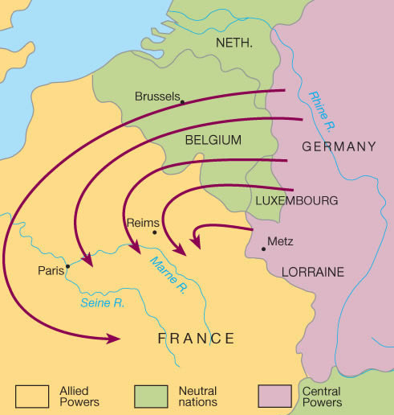
Von Shlieffen – plan

- ………………………………………………….
- ………………………………………………….
- ………………………………………………….

Waarvoor moest het ‘von Shlieffen – plan’ zorgen ?
………………………………………………………………………………………………………………………………………………………………………………………………………………………………………………………………………………………………………………………………………………………………………………………………………………………………………

Opdracht 3
Kun jij uit de tekst halen wat een ‘tweefrontenoorlog’ is ?
Tweefrontenoorlog = …………………………………………………………………………………………………………………………………………………………………………………………………………………………………………………………………………………………

Een tweefrontenoorlog is
…………………………………………………………………………………………………………………………………………………………………………………………………………………………………………………………………………………………

Het verdere verloop van WOI – deel 2

De Duitsers hadden dus verwacht dat ze een vrije doorgang zouden hebben over Belgische terrein om Parijs te kunnen omsingelen. Maar dat was niet hoe dat België zich wilde gedragen. Op 2 augustus bereikte bij de Belgische regering het ultimatum van de Duitsers om hen over Belgisch grondgebied door te laten. Maar België hield zich strikt aan zijn neutraliteit door hen niet door te laten, Duitsland zag België vanaf dit moment als een vijand.

Op 4 augustus 1914 verklaarde Duitsland officieel de oorlog aan Frankrijk. De Duitsers werden om 9 uur ’s morgens al gesignaleerd op het plateau van Herve, voor de stormloop op Luik. Maar daar lag hen een verrassing te wachten, de Duitsers stootten op groot verzet bij Luik. Wat al snel bleek was dat de Duitse overmacht veel te groot was en de Belgische troepen trokken zich terug onder bevel van generaal Leman. Het verzet dat de Belgen hadden durven vertonen, leidde op dat moment tot de welgekende naam ‘Brave little Belgium’.

Ondanks dat België door verschillende landen deze naam had gekregen, stonden ze er alleen voor in de beginweken van deze oorlog. Vooral de burgerbevolking in België werd hier de dupe van. De Duitsers vermoedde vooral dat er onder de Belgische burgers ‘franc – tirreurs’ waren. Dat zijn eigenlijk ‘vrij – schutters’.

In de eerste maanden van de oorlog werden +/- 6000 burgers vermoord. De Duitsers namen opnieuw wraak en uiteindelijk stond Leuven 3 dagen lang te branden. Verschillende historische gebouwen werden verwoest, waaronder het Lakenhal.

Vanaf toen maakte ook propaganda zijn intrede. Tijdens de Eerste Wereldoorlog maakten ze langs beide zijden gebruik van deze soort ‘spot van de vijand’. Door de propaganda ontstonden toen ook allerlei verschillende mythes. Door de verspreiding van deze, toch wel, angstaanjagende verhalen volgde er een vluchtelingenstroom vanuit België naar Frankrijk, Nederland en Groot – Brittannië. Honderdduizenden Belgen zouden de oorlog vanuit deze landen meemaken.

Nu even terug naar het Belgische leger…

Na de inval op 4 augustus 1914 boekten de Belgen nog een bescheiden overwinning op de Duitsers. Toch werd het vermoeide en slecht uitgeruste Belgische leger teruggeroepen om zich stelselmatig terug te trekken. Vanaf 28 september beschoten de Duitsers met zwaar geschut eerste de brede fortengordel rond Antwerpen en daarna de stad zelf. Uiteindelijk werd ook Antwerpen op 10 oktober opgeheven.

Uiteindelijk verschanste het Belgische leger zich achter de IJzerlinie. Dankzij de onderwaterzetting zou het vier jaar lang een stevige buffer vormen tegen de Duitsers. Van het zuiden van Nieuwpoort tot 10 kilometer voor Ieper hadden de Belgische soldaten stellingen ingenomen, het zogenaamde IJzerfront.

Van Lizerne af lagen Franse en Britse troepen gelegerd in wat gauw een gruwelijke stellingenoorlog zou worden. Tal van gruwelijke slagen van de Belgische kust, via Ieper de Somme en Verdun over de Sloveense Alpen tot aan de Dardanellen. Er vielen daar ruim 13 700 slachtoffers aan Belgische zijde, alleen was tot nog niks in vergelijking met de 1 miljoen of 1,4 miljoen gesneuvelden aan Britse en Franse zijde.

De overstroomde kuip van de IJzer vormde inderdaad een veilige buffer. Maar dat neemt niet weg dat het frontleven voor de Belgische soldaten niet traumatiserend was. Net als de andere miljoenen soldaten verbleven ook onze soldaten lange tijd in loopgraven.

Na de vele gevechten die plaatsvonden, bood de omgeving een troosteloze aanblik. Ratten, luizen, en vlooien vormden een echte plaag en ziekten veroorzaakten ook tal van slachtoffers.

Vanaf april 1915 probeerden de Duitsers de stellingenoorlog te ontregelen met een nieuwe, gruwelijke manier van oorlogsvoering: chloorgas met chemische wapens. Deze gasaanvallen eisten duizenden mensenlevens. Vier jaar lang bleef de bevolking in België ook afhankelijk van voedselhulp vanuit het buitenland. Het leven werd armoedig en benauwend.

Vanaf 1916 begon de oorlog ook bij het Duitse leger steeds zwaarder te wegen.
Link om de tekst te beluisteren: https://youtu.be/wxBLYAb9KqA
QR-code om de tekst te beluisteren:

Opdracht 4
Maak hieronder een samenvatting van bovenstaande tekst. Als je vind dat je hieronder te weinig plaats hebt, kun je eventueel ook een kladblad gebruiken.
! Belangrijk: zorg ervoor dat jij deze samenvatting zou kunnen gebruiken als je deze tekst moet gaan leren.

Les 6: Brave Little Belgium

Op 4 augustus 1914 verklaarde Duitsland officieel de oorlog aan Frankrijk. De Duitsers werden om 9 uur ’s morgens al gesignaleerd op het plateau van Herve, voor de stormloop op Luik. Maar daar lag hen een verrassing te wachten, de Duitsers stootten op groot verzet bij Luik. Wat al snel bleek was dat de Duitse overmacht veel te groot was en de Belgische troepen trokken zich terug onder bevel van generaal Leman. Het verzet dat de Belgen hadden durven vertonen, leidde op dat moment tot de welgekende naam ‘Brave little Belgium’.
Link om de tekst te beluisteren: https://youtu.be/jyiRpXl742Y
QR-code om de tekst te beluisteren:

Oefening 1
Lees het tekstje hierboven.
Hoe kwam België aan de naam ‘Brave Little Belgium’ ?
…………………………………………………………………………………………………………………………………………………………………………………………………………………………………………………………………………………………

Wat is de vertaling van de zin: ‘Brave Little Belgium’ ?
…………………………………………………………………………………………………………………………………………………………………………………………………………………………………………………………………………………………

Oefening 2
Maak, op de volgende pagina, een affiche om ons ‘Brave Little Belgium’ te promoten.

Oefening 3
Nu jullie deze affiche hebben gemaakt, kunnen jullie dan een betekenis geven aan het woord ‘propaganda ?

Propaganda is
…………………………………………………………………………………………………………………………………………………………………………………………………………………………………………………………………………………………

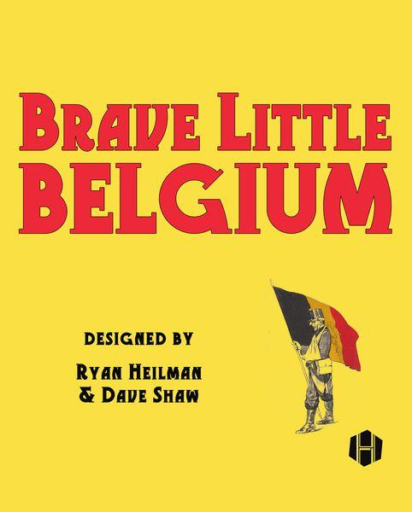

Affiche ‘Brave Little Belgium’

Les 7: Ter nagedachtenis van het Lakenhal dat helemaal verwoest werd

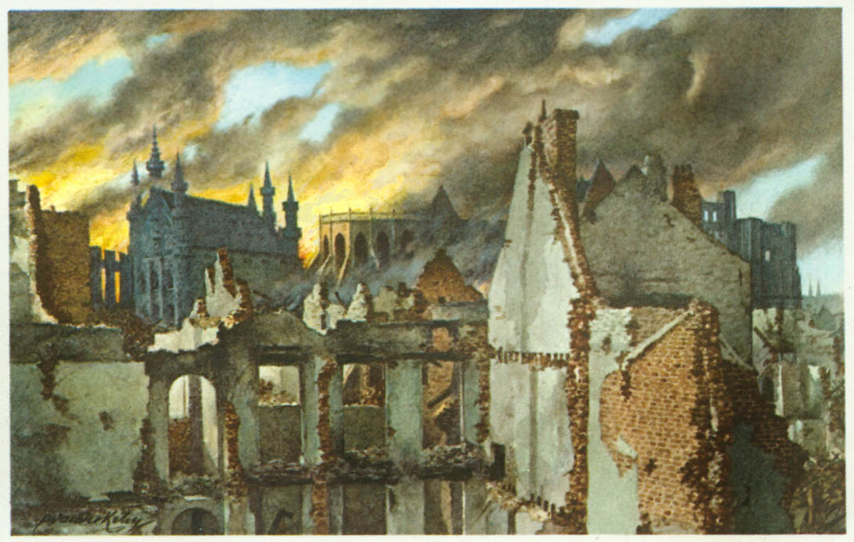
Het Lakenhal in Leuven – volledig verwoest

Opdracht 1
Plak hieronder een foto van jouw schilderij .

Les 8: Het einde van de Eerste Wereldoorlog

De Amerikaanse president Wilson verklaarde in april 1917 de oorlog aan Duitsland. Dit omdat Duitse duikboten in 1917 Amerikaanse schepen aanvielen en daarna lieten zinken. Tot deze verklaring was Amerika altijd neutraal gebleven.

In 1918 volgde er gelukkig een vrede tussen Rusland en Duitsland. Ook volgde er in juli 1918 de ene na de andere nederlaag voor Duitsland.

Op 11 november 1918 eindigde dan ook de Eerste Wereldoorlog.

In juni 1919 wordt Duitsland nog verzocht om het ‘Verdrag van Versailles’ te ondertekenen. Dit verdrag bepaalt dat Duitsland gebieden verliest aan België, Frankrijk, Denemarken en Polen. Naast dit verlies moet Duitsland nog een grote oorlogsschade betalen. Hierdoor waren de meeste Duitsers wel verontwaardigd en vonden het eerder een ‘verplichte’ vrede.
Link om de tekst te beluisteren: https://youtu.be/fLRUyX5IX6c
QR-code om de tekst te beluisteren:

Opdracht 1
Hieronder staan enkele vragen over/uit het tekstje hierboven. Geef de vraag een kleur en zoek het antwoord in de tekst. Geef het antwoord dezelfde kleur.

- Wanneer verklaarde Wilson de oorlog aan Duitsland ?

- Wanneer eindigde de Eerste Wereldoorlog ?

- Wat moet Duitsland ondertekenen in juni 1919 ?

- Wie moet een grote oorlogsschade betalen ?

Wat vieren wij, elk jaar opnieuw, op 11 november ?
…………………………………………………………………………………………………………………………………………………………………………………………………………………………………………………………………………………………

Waarom denk je dat wij dat vieren ?
…………………………………………………………………………………………………………………………………………………………………………………………………………………………………………………………………………………………

Bijhorende (algemene) opdrachten

*= makkelijk

**= gemiddeld

***= moeilijk

Opdracht 1 **
Los volgend kruiswoordraadsel op.
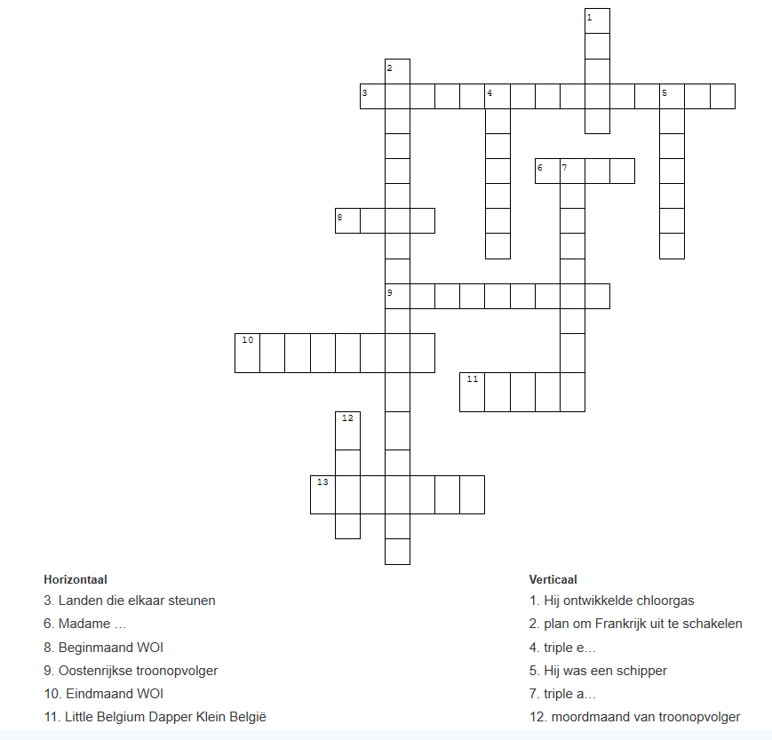

Opdracht 2***
Zoek volgende antwoorden op het internet.

1 Wat hebben de klaprozen te maken met de Eerste Wereldoorlog ?
…………………………………………………………………………………………………………………………………………………………………………………………………………………………………………………………………………………………
2 Wat was de leeftijd van Fritz Haber toen hij stierf ?
…………………………………………………………………………………………………………………………………………………………………………………………………………………………………………………………………………………………
3 Wat waren de begin- en einddatum van WOII ?
…………………………………………………………………………………………………………………………………………………………………………………………………………………………………………………………………………………………
4 Hoeveel jaar zat er tussen WOI en WOII ?
…………………………………………………………………………………………………………………………………………………………………………………………………………………………………………………………………………………………

Opdracht 3**
Zoals we hebben gezien tijdens de lessen vond de Eerste Wereldoorlog in België vooral plaats aan de ‘IJzer’. Zoek deze rivier en duidt ze aan op de onderstaande kaart.
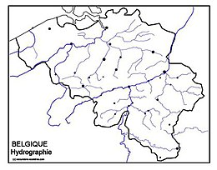

Opdracht 4 **
Wie was de koning van België tijdens de Eerste Wereldoorlog ? Dit mag je opzoeken op het internet. Maak in het kadertje een tekening van hoe hij er ongeveer uitzag.

Koning ……………………………………………………………

Voor wie graag nog meer wil lezen of te weten wil komen over de Eerste Wereldoorlog…
Filmpjes:
https://schooltv.nl/video/de-eerste-wereldoorlog-1914-1918-1/
https://www.bing.com/videos/search?q=de+eerste+wereldoorlog&qpvt=de+eerste+wereldoorlog&FORM=VDRE
…
Websites:
https://www.entoen.nu/nl/eerstewereldoorlog
https://wereldoorlog1418.nl/statistieken/
https://nl.wikipedia.org/wiki/België_in_de_Eerste_Wereldoorlog

…

De puntjes staan ervoor degene die echt niet kunnen stoppen met de Eerste Wereldoorlog en er graag nog meer over opzoeken. Als je graag met de juf of meester nog meer wil leren over WOI, vraag het hem of haar en wie weet…

Enkele weetjes over WOI

De Groote Oorlog ging achteraf de geschiedenis in als de Eerste Wereldoorlog. De benaming werd voor het eerst gebruikt door de Britse legerofficier Charles à Court Repington, die later militair correspondent werd, in zijn boek The First World War 1914-18 (verschenen in 1920). Hij voorspelde dat de Eerste Wereldoorlog een tweede wereldoorlog zou uitlokken.
Het idee van de zomertijd was al eerder geopperd, maar werd pas tijdens de Eerste Wereldoorlog echt ingevoerd door de Duitsers. Er was in 1916 een acuut tekort aan steenkool. Om steenkool te sparen voor verwarming en verlichting werd op 30 april de tijd om 23 uur een uur vooruit gezet. Drie weken later voerden ook de Britten de zomertijd in.
Mannen stopten zakhorloges in hun vest- of broekzak. Maar aan het front was dat niet zo handig, waardoor de soldaten de horloge ook rond hun pols begonnen draaien. Vanaf dan nam de verkoop van polshorloges een enorme vlucht.
Tijdens WOI werden in Engeland soldatenkoppen van papier-mâché gemaakt om sluipschutters te misleiden. Deze koppen werden bovenop de loopgraven geplaatst en uit de inslag van de kogel kon men dan depositie van de sluipschutter vaststellen. Om het allemaal nog echter te laten lijken kreeg zo’n kop een brandende sigaret in de mond geplaatst. Deze werd door een soldaat in de loopgraaf brandend gehouden via een buisje.

